Oficio Nº19.199
rrp/com
S.133ª/371ª

VALPARAÍSO, 22 de enero de 2024

Tengo a honra comunicar a US. que la Cámara de Diputados, en sesión del día de hoy, a petición del diputado Francisco Undurraga Gazitúa, acordó remitir a la Comisión de Constitución, Legislación, Justicia y Reglamento el proyecto de ley que prohíbe los conciertos de artistas que promueven la narcocultura y regula la difusión y comercialización de material audiovisual de dichos artistas, correspondiente al boletín N°16.590-24, inicialmente asignado a la Comisión de Cultura, Artes y Comunicaciones.

Lo que pongo en vuestro conocimiento, por orden del señor Presidente de la Cámara de Diputados, y en virtud del referido acuerdo.

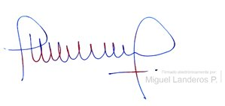
Dios guarde a US.

MIGUEL LANDEROS PERKIĆ
Secretario General de la Cámara de Diputados

